Actividad 4.3.2 Control de versiones usando Github (clonación)

Alumno: Matias Pennino

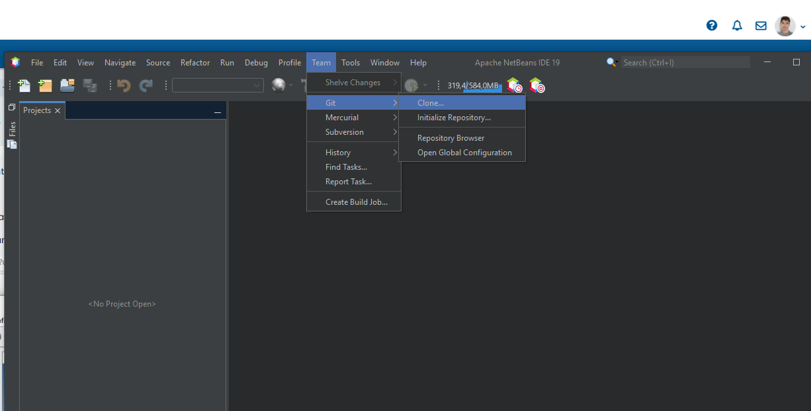
En netbeans clonaremos el repositorio

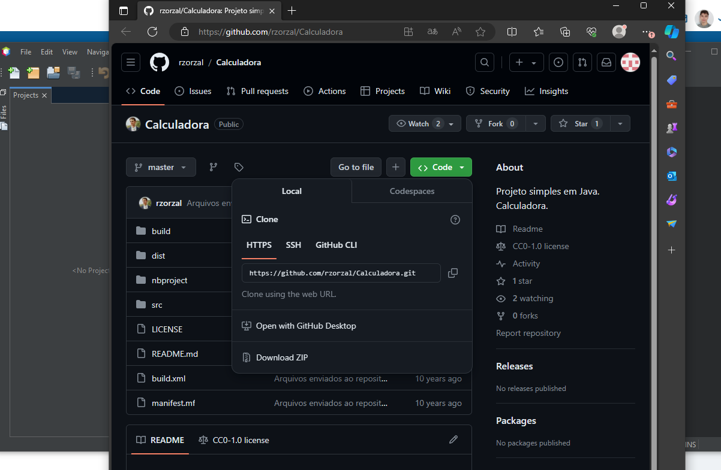
Copiaremos el enlace y lo pegamos en el ide

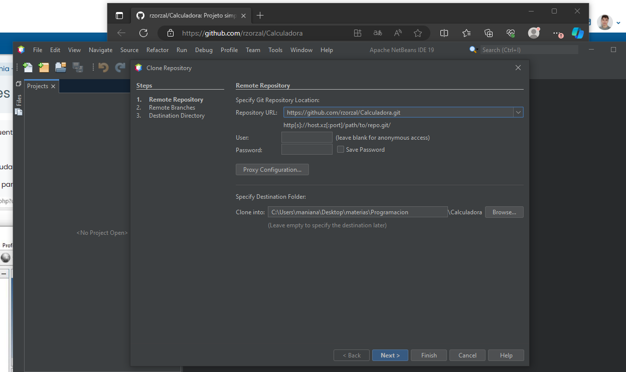

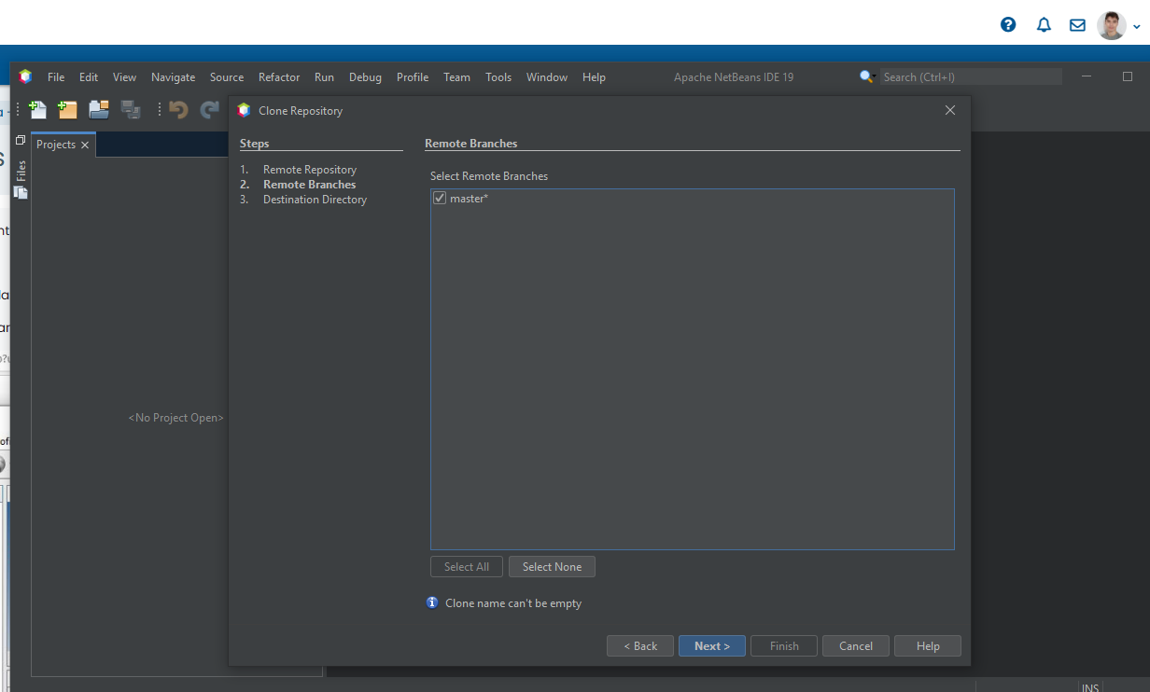
Elegimos en que rama trabajar

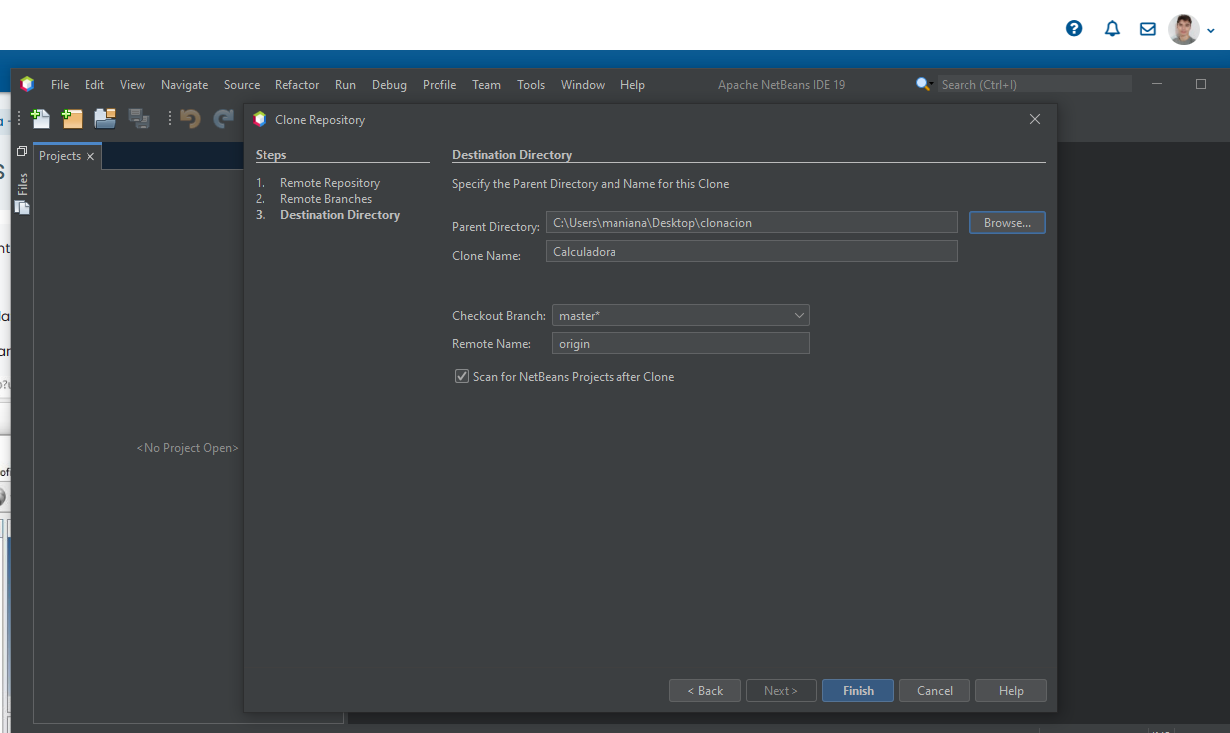
Seleccionamos donde se guardara el repositorio

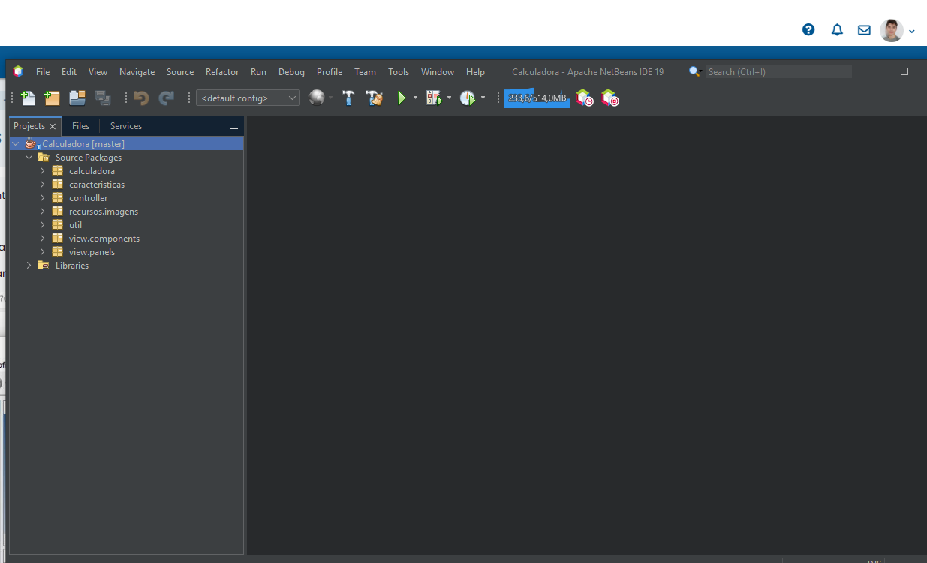
El trabajo ya estaria listo

